Réseaux et services

IUP 3 - 2003/2004

Présentation

Stéphane Igounet

Ingénieur de recherche

Centre de Ressources Informatiques (CRI) de l'Université d'Avignon

Cellule Réseaux et Informatique Répartie (CRIR)

Stephane.Igounet@univ-avignon.fr

www.crir.univ-avignon.fr

Plan

Généralités

Services

Métrologie / sécurité

Structures de l'Internet

Câblages

Objectifs

Point de vue de l'administration

réseau

système

Infrastructures

Services

Une certaine subjectivité…

TD

Réalisation d’un client POP

+

Système de Gestion de Surnom (SGS)

Les PFE

Métrologie (qui mange quoi ?)

Diffusion vidéo temps réelles et différées

Campus numérique et édition électronique

Bibliographie

Livres

Les réseaux, Pierre Rolin, HERMES

Réseaux locaux et Internet, Laurent Toutain, HERMES

Techniques de l’ingénieur

TCP-IP, Craig Hunt, O'REILLY

L'Internet professionnel, CNRS Éditions

Les sorciers du net, Katie Hafner & Matthew Lyon, Calmann-Lévy

Articles

Du concentrateur au routing switch, Christophe Savoy, http://www.epfl.ch/SIC/SA/publications/FI98/fi-6-98/6-98-page4.html

Les nouvelles structures de gouvernance de l'Internet, Elisabeth Porteneuve (CETP-IPSL), pp. 307-311, Actes du congrès JRES 99

NAT à l'échelle d'une université, Didier Benza (CRI de l'Université de Toulon), pp. 203-209, Actes du congrès JRES 99

La force de l'intelligence distribuée, J. C. Guédon, pp. 16-22, La Recherche, Février 2000

La fin prochaine des firewalls, Entretien avec H. Schauer, pp. 74-75, La Recherche, Février 2000

Le câblage Gigabit sur paires torsadées, Luc Saccavini, Journées ARTIES, mai 2000

Internet

www.rfc-editor.org

www.nic.fr

www.cru.fr

www.urec.fr

www.renater.fr

Requests For Comments (RFC)

For Your Information (FYI) : documents d’information et de synthèse

Best Current Practice (BCP) : documents décrivant des implantations considérées comme "recommandable"

Standards (STD)

Logiciel libre

Liberté 2 : la liberté de redistribuer des copies, donc d'aider votre voisin

Liberté 3 : la liberté d'améliorer le programme et de publier vos améliorations, pour en faire profiter toute la communauté (pour ceci l'accès au code source est une condition requise)

Open Source

Dénomination commune pour les licences "libres"

Domaine public, licence BSD, licence GPL, licence LGPL, etc.

Mais aussi remplacement du mot ambigu "free" (free software) par "open"

Logiciel libre

http://www.gnu.org/philosophy/free-sw.fr.htm

http://www.debian.org/social_contract

http://www.editions-oreilly.fr/catalogue/ tribune-libre.html

Généralités

Objectifs

Notions fondamentales
réseau

Classification

Modèle OSI

Modèle TCP-IP

IEEE 802

Réseau IP

Client - serveur

Protocoles, port et sockets

Classification

En fonction de la distance

Réseaux étendus : WAN (Wide Area Network)

Réseaux métropolitains : MAN (Metropolitan Area Network)

Réseaux locaux : LAN (Local Area Network)

En fonction de la topologie

Bus

Anneau

Étoile

Boucle

Maillage

Par exemple...

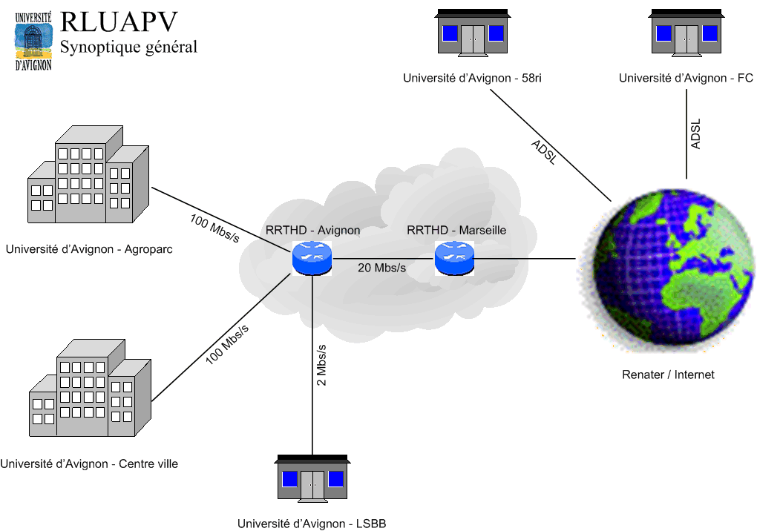

Matériels passifs

Paire torsadée

Fibre optique

Différence entre cuivre et fibre optique ➔ Paire torsadée contrainte de distance ( à utiliser en deça de 100 )

=> Système de câblage

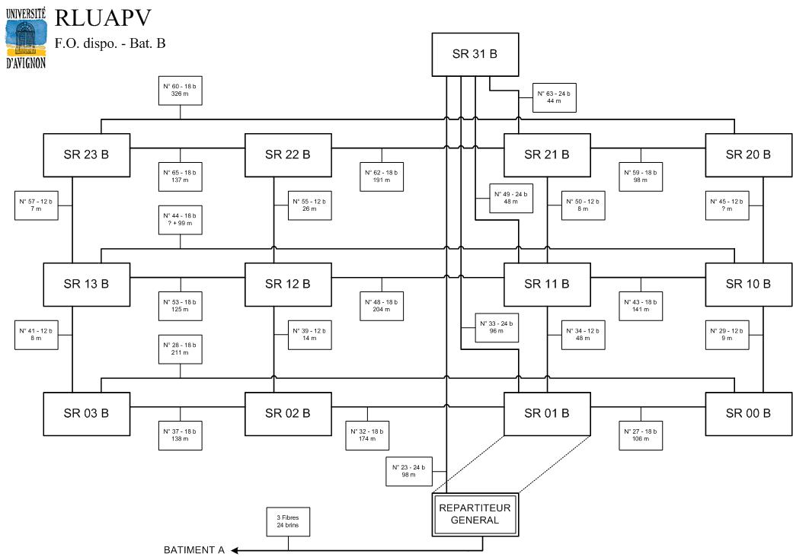

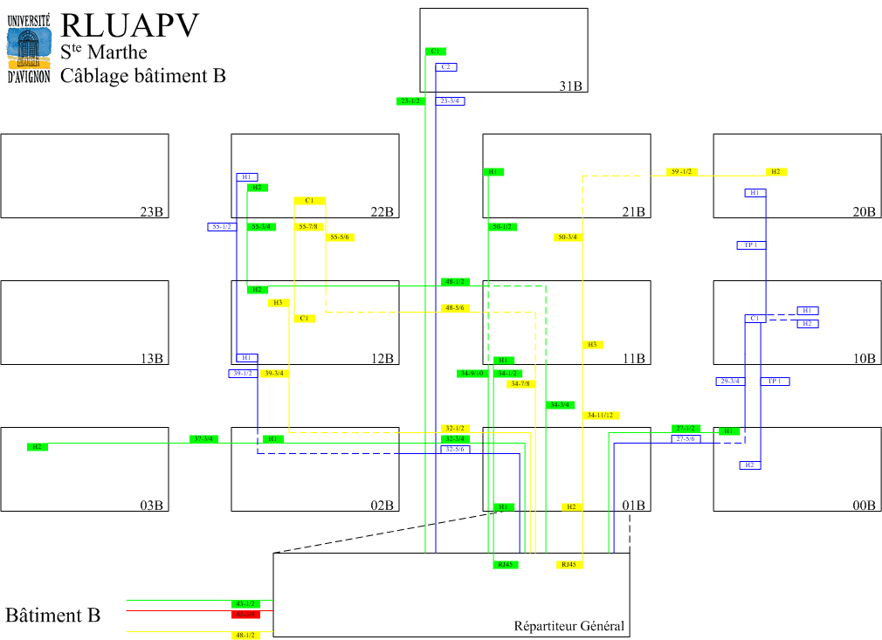

Matériels actifs

Concentrateur (hub)
Niveau 2

Commutateur (switch)

Routeur Niveau 3

Matériels actifs

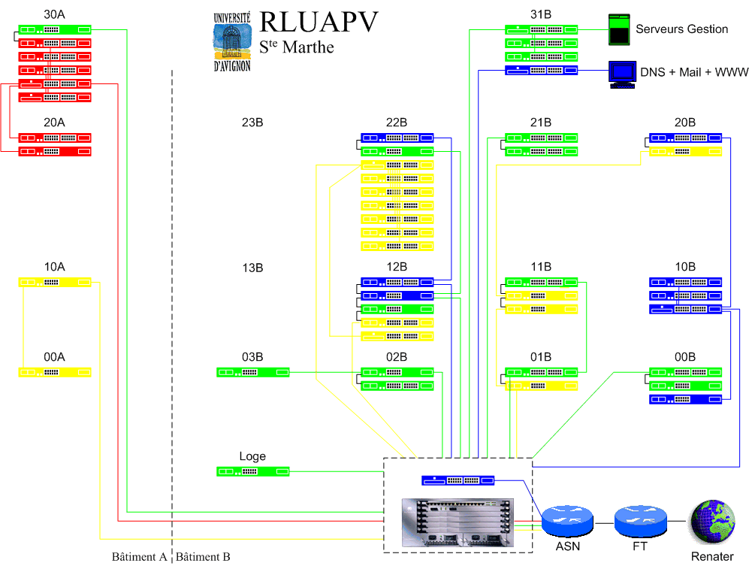

Modèle OSI

Pour permettre l'interconnexion des solutions réseau proposées par les différents constructeurs

TCP-IP du DoD, XNS de Xerox, SNA d'IBM, DECnet de DEC, DSA de Bull, etc.

Publié en 1984

Open System Interconnection (OSI)
-> interconnexion de systèmes ouverts

Norme établie par l'International Standard Organization (ISO)

Architecture hiérarchique

Les définitions qui suivent sont issues de :

"Les réseaux - principes fondamentaux", P. Rolin, Ed. HERMES

cours de réseaux de la Maîtrise d'informatique de l'Université d'Anger (P. Nicolas)

7 - Application

"fournit directement des services réseau aux processus d'application"

6 - Présentation

"se charge de la représentation des informations que les entités d'application se communiquent, ou auxquelles elles se réfèrent au cours de leur dialogue"

5 - Session

"fournit aux entités de la couche présentation les moyens d'organiser et synchroniser les dialogues et les échanges de données"

4 - Transport

"assure un transfert de données transparent entre entités de session en les déchargeant des détails d'exécution"

"optimise l'utilisation des services réseau disponibles afin d'assurer au moindre coût les performances requises par la couche session"

3 - Réseau

"assure toutes les fonctionnalités de relais et d'amélioration de services entre entités de réseau : l'adressage, le routage, le contrôle de flux et la détection et correction d'erreurs non réglées par la couche 2"

2 - Liaison

"fournit les moyens fonctionnels et procéduraux nécessaires aux connexions de liaison de données entre entités du réseau"

"corrige, si possible, les erreurs dues au support physique et signale à la couche réseau les erreurs irrécupérables"

1 - Physique

"fournit les moyens mécaniques, électriques, fonctionnels et procéduraux nécessaires à l'activation, au maintien et à la désactivation des connexions physiques destinées à la transmission de bits entre deux entités de liaison de données"

Couches hautes : services orientés vers les utilisateurs

7 - Application

6 - Présentation

5 - Session

Couches basses : communication fiable de bout en bout

4 - Transport

3 - Réseau

2 - Liaison

1 - Physique

7 - Application (SMTP, FTP, HTTP, etc.)

6 - Présentation

5 - Session (DNS, Netbios, etc.)

4 - Transport (TCP, UDP, Novell SPX, etc.)

3 - Réseau (IP, IPX, Appletalk, etc.)

2 - Liaison (Ethernet, Token-Ring, etc.)

1 - Physique (paire torsadée, fibre optique, etc.)

Modèle TCP/IP

TCP/IP = ensemble de protocoles de communication

Développé dans les années 1970 par l'Université Stanford et BBN

TCP/IP : "la norme"

TCP/IP : le protocole d'Internet

4 Application

application et processus utilisant le réseau

3 Transport

Service de transmission de données

Attention, ce n'est pas
le modèle OSI…

2 Internet

définition du datagramme et routage des données

1 Réseau

Routines d'accès aux réseaux physiques

Modèle TCP/IP – des RFC

RFC 791, RFC 1122 : IP

RFC 768 : UDP

RFC 793 : TCP

etc.

IEEE 802

IEEE (Institute of Electronics Engineers)

Groupe de travail

Normalisation et câblage

Couche 1 et 2 du modèle OSI

802

80 pour l'année 1980

2 pour le mois

IEEE 802

802.1 = architecture générale du réseau

802.2 = sous-couche LLC

802.3 = CSMA/CD

802.4 = bus à jeton

802.5 = anneau à jeton

…

802.11 = wireless

Etc.

Ethernet et IEEE 802.3

Ethernet ≈ IEEE 802.3

Ethernet standard de l'ANSI/IEEE 802.3 en juin 1983 : " Carrier Sense Multiple Access with Collision Detect (CSMA/CD) Access Method and Physical Layer Specifications"

Adresse Ethernet ou adresse MAC (Media Access Control) / 6 octets généralement données sous forme hexadécimale.

http://wwwhost.ots.utexas.edu/ethernet/ethernet-home.html

Trame Ethernet

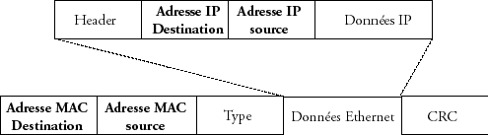
@MAC = hardware
Niveau 2
@IP = software
Niveau 3

Segment Ethernet
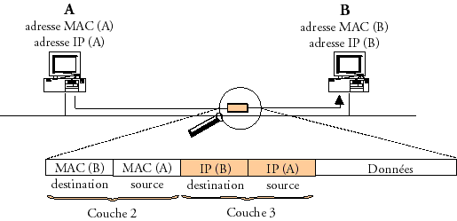

Ethernet commuté

Pour éviter les collisions

Matrice de commutation

Niveau 2 du modèle OSI

Commutateur (niveau 2)

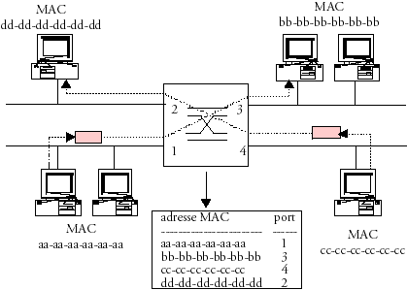

IEEE 802.11

Premier standard en juillet 1997

Définition de la couche physique (radio DS, FH)

Définition de la couche MAC

Technologies sans-fil
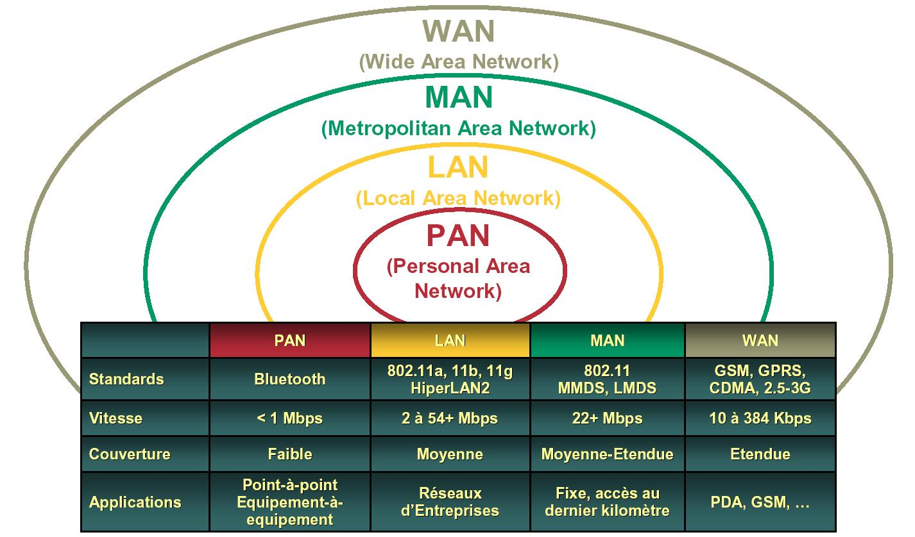

IEEE 802.11

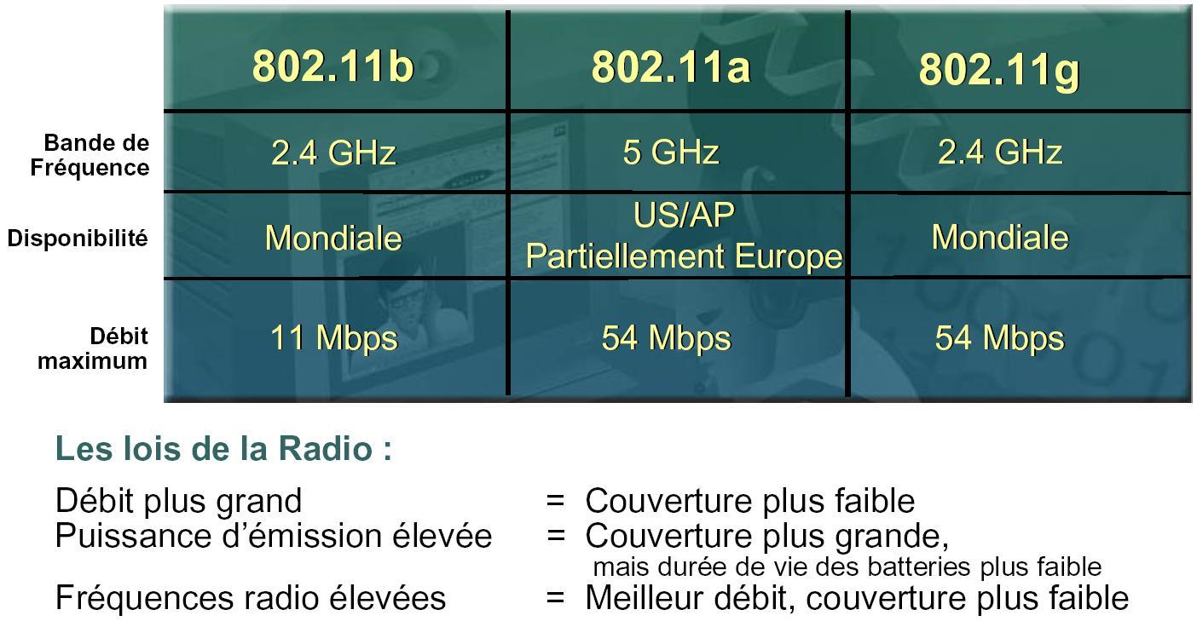

IEEE 802.11 : objectifs

Extension du LAN

Interconnexion de réseaux privés (sous certaines conditions réglementaires)

Accès publique "Hot Spot"

IEEE 802.11 : pourquoi ?

Mobilité

Pas de liaison câbles possibles

Attention : ne remplace pas
un système de câblage

IEEE 802.11 : sécurité

Une horreur...

Réseau sans fil sur un LAN = prise réseau dans la rue sans aucun contrôle

=> architecture dédiée et procédures
de sécurités particulières
(identification, firewall, etc.)

IEEE 802.11 : Wi-Fi

Wi-Fi = Wireless Fidelity

Un label

Valide le respect du standard et l'intéropabilité entre matériels

Cf. www.wi-fi.org

IEEE 802.11 : sécurité

La sécurisation des réseaux sans fil – Secrétariat général de la défense nationale – Janvier 2003

http://www.cru.fr/wl/wireless_security.htm

http://www.cnil.fr/thematic/index.htm

Notion de réseau IP

Niveau 3 du modèle OSI

Adresse réseau (0.0.0.0 à 255.255.255.255)

Réseau de classe : A, B, C, D

Routeur (niveau 3)

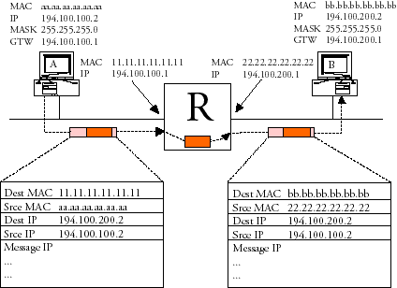

Commutateur niveau 3

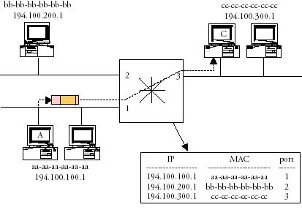

Modèle Client-Serveur

Serveur
Client
Client
Requêtes
Réponses
Requêtes
Réponses
Fournisseur
de ressources

Serveur
Client
Client
Requêtes
Réponses
Requêtes
Réponses
Fournisseur
de ressources
Consommateurs
de ressources

Protocoles, ports et sockets

Numéros de protocoles

Pour quel protocole ?

UNIX => /etc/protocols

RFC 1700 et www.iana.org/numbers.htm

Numéros de ports

Pour quel service réseau ?

Source et destination

UNIX => /etc/services

RFC 1700 et www.iana.org/numbers.htm

Ports dynamiques

Réservation de ports par portmapper (Remote Procedure Call)

23
195.83.163.60
6
n° IP

23
195.83.163.60
6
n° IP
n° protocole

23
195.83.163.60
6
n° IP
n° protocole
n° port

23
195.83.163.60
6
IP
adresse 195.83.163.60

23
195.83.163.60
6
IP
TCP
adresse 195.83.163.60
protocole 6

23
195.83.163.60
6
IP
TCP
TELNET
adresse 195.83.163.60
protocole 6
port 23

23
195.83.163.60
6
IP
TCP
TELNET
adresse 195.83.163.60
protocole 6
port 23
C’est la combinaison du protocole et du numéro de port qui identifie d’une manière unique le processus qui reçoit les données

Serveur : 194.57.216.1
Client : 195.83.163.99
3044, 23
3044, 23
23, 3044
23, 3044
Adresses IP + n° de ports = sockets

Services réseau

Plan

Introduction : exemple du RLUAPV

Adressage (DNS, DHCP, NAT, IPv6)

Messagerie (SMTP, POP, IMAP, WebMél, liste de diffusion, NEWS)

Divers (HTTP, SNMP, LDAP, etc.)

RLUAPV

Réseau Local de l'Université d'Avignon et des Pays de Vaucluse (RLUAPV)

Infrastructures

Services

www.crir.univ-avignon.fr

Adressage

"A name indicates what we seek.

An address indicates where it is.

A route indicates how to get there."

RFC 791 : Internet Protocol, Jon Postel, 1981

"Un nom indique ce que l'on cherche.

Une adresse indique où cela se trouve.

Une route indique comment y accéder."

Noms et adresse

Pour simplifier l'utilisation des services réseau

Une adresse IP = un ou plusieurs noms

Un nom est unique

telnet 195.83.163.60 = telnet dns.univ-avignon.fr

Pour n'importe quelle machine connectée aux réseaux

Tables des machines

RFC 952 : DoD Internet Host Table Specification

UNIX -> /etc/hosts

Fichier ASCII

Mise à jour "manuel"

Difficile/Impossible à mettre à jour sur un grand réseau

Domain Name System (DNS)

RFC 1032, 1033, 1034 et 1035

Port 53

Objectifs

Espace de nom cohérent

Gestion distribuée

Usage général indépendant du types de protocoles, d'applications et de machines

Constituants du DNS

Espace de nom

Les serveurs de noms

Les clients ("resolver")

Domaine et autorité : notion de zone

Hiérarchie de domaines => RFC 1591 : Domain Name System Structure and Delegation

RFC 1591

(NLD).(SLD).TLD

Top Level Domain (TLD)

Secondary Level Domain (SLD)

N^{ième} Level Domain (NLD)

7 gTLDs (génériques) = .mil, .gov, .edu, .int, .com, .org, .net

242 ccTLDs (codes de pays) = .fr, .us, etc.

DNS : Hiérarchie de domains

"."
Racine
"."
org
net
edu
.....
Les 7 gTLDs
fr
"."
org
net
edu
uk
us
.....
?
Les ccTLDs
…

univ-avignon
fr
"."
org
net
edu
uk
us
.....
.....
?
=> Délégation sous-domaine

univ-avignon
fr
"."
org
net
edu
uk
us
.....
iup
lia
.....
?
=> Délégation sous-domaines

univ-avignon
fr
"."
org
net
edu
uk
us
.....
iup
lia
.....
?
=> 5 classes C

univ-avignon
fr
"."
org
net
edu
uk
us
.....
iup
lia
.....
?
=> 5 classes C
=> 1 classe C

DNS : Hiérarchie de domaines

Le pseudo-domaine IN-ADDR.ARPA

=> du n° IP au nom

du dernier au 1er octet des adresses IP => nom de domaine inverse

Exemple : la classe C 195.83.163 => 163.83.195.IN-ADDR.ARPA

DNS : Resolver (le client)

Exemple de configuration (UNIX)

Interrogation iterative

resolver
NS1
NS2
NS3
dns.univ-avignon.fr ?
"fr" -> NS2
dns.univ-avignon.fr ?
univ-avignon.fr -> NS3
dns.univ-avignon.fr ?
dns.univ-avignon.fr IN A 195.83.163.60
"."
"fr"
"univ-avignon.fr"

Interrogation recursive

NS1
NS2
NS3
dns.univ-avignon.fr ?

dns.univ-avignon.fr IN A 195.83.163.60
"."
"fr"
"univ-avignon.fr"
RESOLVER

DNS : Name Serveur (NS)

Types de serveurs de nom

Primaire => informations relatives à la zone dans des fichiers de configuration / autorité

Secondaire => informations relatives à la zone depuis LE serveur de nom primaire / autorité

Cache => mémorisation des requêtes précédentes (pas de table en local) / non autorité

Sous UNIX : BIND (Berkeley Internet Name Domain)

Exemple DNS du domaine univ-avignon.fr

Primaire => dns.univ-avignon.fr (sur Ste Marthe)

Secondaire => dns.iup.univ-avignon.fr (sur Agroparc) / dns.inria.fr (sur Sophia)

Exemple avec bind version 4.9.7

;
; typedomainsource file
;
directory/Config/DNS; running directory for named

primary 0.0.127.IN-ADDR.ARPAdb.127.0.0
cache .db.cache
;
primary univ-avignon.fr db.univ-avignon
primary 177.57.194.IN-ADDR.ARPAdb.194.57.177
primary 163.83.195.IN-ADDR.ARPAdb.195.83.163
primary 164.83.195.IN-ADDR.ARPAdb.195.83.164
primary 165.83.195.IN-ADDR.ARPAdb.195.83.165
primary 215.57.194.IN-ADDR.ARPAdb.194.57.215
;
primary revues.orgdb.revues.org
primary umrespace.orgdb.umrespace.org
primary rjc-parole.orgdb.rjc-parole.org
primary calenda.orgdb.calenda.org
/etc/named.boot (version 4.9.7 de bind)

DNS : Resource Record (RR)

Zone IN SOA Origine Responsable Information

Zone IN NS Serveur

Host IN A Adresse

Host IN MX Pref Mail

Alias IN CNAME Host

Data IN PTR Data

@ IN SOA dns.univ-avignon.fr. sysmaster.univ-avignon.fr. (
2000092000; numero de serie
86400; frequence des rafraichissements (24h)
21600; frequence des reessais (6h)
3600000; duree de vie avant expiration (41j 16h)
86400; duree de vie minimale (24h)
)
;
INNSdns.univ-avignon.fr.
INNSd350.iup.univ-avignon.fr.
INNSdns.inria.fr.
INMX10 dns.univ-avignon.fr.
;
; ------------------------------------------------------------
Start Of Authority (SOA) + Name Server (NS)

; ------------------------------------------------------------
liaINNSlabo.lia.univ-avignon.fr.
liaINNSd350.iup.univ-avignon.fr.
liaINNSdns.inria.fr.
labo.lia.univ-avignon.fr.INA194.57.216.250
d350.iup.univ-avignon.fr.INA194.57.216.30
;
;
iupINNSd350.iup.univ-avignon.fr.
iupINNSdns.inria.fr.
d350.iup.univ-avignon.fr.INA194.57.216.30
; ------------------------------------------------------------
Délégation pour sous-domaines lia et iup

; ------------------------------------------------------------
;
localhostINA127.0.0.1
;
; Sous-reseau RECHERCHE - R - 195.83.163
;
OnTheRoad-rINA195.83.163.2
INMX10 dns.univ-avignon.fr.
;
w1INA195.83.163.49
INMX10 dns.univ-avignon.fr.
wwwINCNAMEw1.univ-avignon.fr.
www.criINCNAMEw1.univ-avignon.fr.
;
dnsINA195.83.163.60
INMX10 dns.univ-avignon.fr.
;
; Aliases courrier
;
smtpINCNAMEdns.univ-avignon.fr.
popINCNAMEdns.univ-avignon.fr.
imapINCNAMEdns.univ-avignon.fr.
etc.

@ IN SOA dns.univ-avignon.fr. sysmaster.univ-avignon.fr. (
2000092000; numero de serie
86400; frequence des rafraichissements (24h)
21600; frequence des reessais (6h)
3600000; duree de vie avant expiration (41j 16h)
86400; duree de vie minimale (24h)
)
;
INNSdns.univ-avignon.fr.
INNSd350.iup.univ-avignon.fr.
INNSdns.inria.fr.
;
; Sous reseau RECHERCHE - R
;
2INPTROnTheRoad-r.univ-avignon.fr.
49INPTRw1.univ-avignon.fr.
60INPTRdns.univ-avignon.fr.

db.195.83.163 : IP -> nom pour une classe C
; This file holds the information on root name servers needed to
; initialize cache of Internet domain name servers
; (e.g. reference this file in the "cache . <file>"
; configuration file of BIND domain name servers).
;
; This file is made available by InterNIC registration services
; under anonymous FTP as
; file /domain/named.root
; on server FTP.RS.INTERNIC.NET
; -OR- under Gopher at RS.INTERNIC.NET
; under menu InterNIC Registration Services (NSI)
; submenu InterNIC Registration Archives
; file named.root
;
; last update: Aug 22, 1997
; related version of root zone: 1997082200
;
; formerly NS.INTERNIC.NET
;
. 3600000 IN NS A.ROOT-SERVERS.NET.
A.ROOT-SERVERS.NET. 3600000 A 198.41.0.4
db.cache

db.univ-avignon (1/3) : nom pour domaine -> IP

db.univ-avignon (3/3)

db.195.83.163 : IP -> nom pour une classe C

db.cache

DNS : nslookup
[DNS:/] nslookup
Default Name Server: dns.univ-avignon.fr
Address: 195.83.163.60

> set type=NS
> univ-avignon.fr
Name Server: dns.univ-avignon.fr
Address: 195.83.163.60

Trying DNS
univ-avignon.fr nameserver = dns.univ-avignon.fr
univ-avignon.fr nameserver = d350.iup.univ-avignon.fr
univ-avignon.fr nameserver = dns.inria.fr
dns.univ-avignon.fr internet address = 195.83.163.60
d350.iup.univ-avignon.fr internet address = 194.57.216.30
dns.inria.fr internet address = 193.51.208.13

> iup.univ-avignon.fr
Name Server: dns.univ-avignon.fr
Address: 195.83.163.60

Trying DNS
Non-authoritative answer:
iup.univ-avignon.fr nameserver = dns.inria.fr
iup.univ-avignon.fr nameserver = d350.iup.univ-avignon.fr

Authoritative answers can be found from:
dns.inria.fr internet address = 193.51.208.13
d350.iup.univ-avignon.fr internet address = 194.57.216.30

DNS : nslookup

Gestion des adresses IP

Épuisement des adresses IP (2008 +/- 3 ans)

Des "solutions" ?

DHCP

NAT + RFC 1918

IPv6

?

DHCP

Dynamic Host Configuration Protocol

RFC 1541, 2131, 2132

Extension du protocole BOOTP

Configuration automatique

IP

DNS

etc.

Allocation automatique d'adresses IP

Manuelle : une adresse Ethernet => une adresse IP

Automatique : affectation de façon permanente à partir d'un ensemble d'adresses disponibles

Dynamique : affectation pour une durée limitée à partir d'un ensemble d'adresses disponibles

Network Address Translation

RFC 1631 : The IP Network Address Translator (NAT)

Correspondance entre des adresses publiques et des adresses privées

NAT à l'échelle d'une université, Didier Benza (CRI de l'Université de Toulon), pp. 203-209, Actes du congrès JRES 99

www.univ-tln.fr/~benza/jres99/

- Espace d'adressage public
- Gérées par l'IANA (Internet Assigned Number Authorithy)
- Adresses uniques et routées sur Internet
- Espace d'adressage privé
- RFC 1918 : Address Allocation for Private Internets (pas obligatoire, mais...)
- Adresses du site sous NAT

Network Address Translation

Traduction statique

Si accessibilité de l'extérieur

Serveurs Internet, authentification sur IP, etc.

Traduction dynamique

Notion de pool

Notion de timeout

Pas de transport d'adresses IP dans les données

Ok pour : http, tftp, telnet, finger, ntp, nfs, rlogin, etc.

Traitements particuliers pour : icmp, ftp, realaudio, etc.

Non supportés : dns, bootp, talk, ntalk, snmp, etc.

Sécurité

Les machines internes sont "cachées" (sauf les serveurs Internet)

Difficile de remonter à la source

NAT à l'Université d'Avignon

Connexion de deux "petits" sites

Via France Télécom

Une adresse IP fixe publique

DHCP (uniquement pour configuration automatique)

NAT + RFC 1918

Le routeur = PC + GNU/Linux (Debian)

NAT à l'Université d'Avignon

Extension IUP-GMI

Pool d’adresses IP publiques (dans classe C IUP)

NAT + RFC 1918 + ACL

Le routeur = CISCO 2600

IPv6

IP version 6 / IP Next Generation (IPng)

Objectifs

Épuisement des adresses IP (2008 +/- 3 ans)

Taille des tables de routage dites "full routing" est devenue gigantesque => routage plus efficace

Nouvelles fonctionnalités (sécurité, qualité de service, etc.)

Internet Engineering Task Force (IETF)

RFC 1550 : "IP: Next Generation (IPng) White Paper Solicitation"

RFC 1726 : "Technical Criteria for Choosing IP The Next Generation (IPng)"

RFC 1752 : "The Recommendation for the IP Next Generation Protocol"

Adressages

Sur 16 octets (IPv4 sur 4 octets)

Adressage hiérarchique

Une partie de l'adresse pourra être constituée de l'adresse MAC (6 octets) => possibilité d'auto-configuration

3 types d'adresses : Unicast, Multicast, Anycast (plus d'adresse de broadcast)

En-tête

Simplifié (nombre de champs réduit)

=> augmente l'efficacité du routage

Extension pour options

Source Routing

Transition IPv4 -> IPv6 ?

Messagerie

Les services qui utilisent le courrier électronique

Courrier électronique

Considéré comme très important

Application centrale

Difficile à maintenir

SMTP, UUCP, X400, POP, IMAP, etc.

RFC 821 : Simple Mail Transfer Protocol

RFC 822 : Standard for the format of ARPA internet test messages

RFC 974 : Mail routing and the domain system

RFC 1521 :Multipurpose Internet Mail Extensions (MIME)

RFC 1869 : SMTP Service Extensions

Simple Mail Transfer Protocol (SMTP)

RFC 821 : Simple Mail Transfer Protocol

TCP / 25

La messagerie d'Internet

Client ET serveur

ASCII 7 bits

8 bits avec Extended SMTP (RFC 1425, 1869)

Model for SMTP Use (RFC 821)
Receiver
SMTP
Sender
SMTP
File
System
File
System
User
SMTP
Commands/Replies
and Mail

Message Transfert Agent (MTA)

Sendmail

www.sendmail.org / www.sendmail.com

Sendmail, Bryan Costales, O'Reilly, 1997

Complexe (configuration, maintenance, sécurité, disponibilité, etc.)

Postfix

Une alternative à Sendmail

www.postix.net

Etc.

Pour les User Agent (UA)

POP

RFC 1939 : Post Office Protocol - Version 3

Port 110

Protocole simple

Transfert les messages du serveur vers le client (Eudora, Messanger, etc.)

IMAP

RFC 2060 : Internet Message Access Protocol – Version 4rev1

Port 143

Gestion des données sur le serveur via le client (Eudora, Messanger, passerelle http, etc.)

cf. "IMAP, mais c'est très simple !"

WebMél

Gestion des boites aux lettres électronique

Pas de configuration du UA

Données "toujours" disponibles

HTTP

IMAP

Exemple : Roxen + IMHO

Listes de diffusion

- Diffusion / Discussion
- Propriétaire(s) / Modérateur(s) / Abonnés
- Types de listes
  - Ouverte ou fermée
  - Publique ou privée
  - Modérée ou libre
  - Archives

Logiciels

Listproc, Listserv, Majordomo, SmartList, etc.

Sympa : http://www.sympa.org

Exemples

IP : http://www.services.cnrs.fr/Listes/

dns-fr : http://listes.cru.fr/wws/info/dns-fr

Etc.

Forums de discussion

Forums / NEWS / Usenet

RFC 977 : Network News Transfer Protocol

RFC 1036 : Standard for Interchange of USENET Messages

De serveur à serveur avec NNTP

HTTP

RFC 2616 : Hypertext Transfer Protocol -- HTTP/1.1

TCP / 80

Support du World Wide Web (WWW ou W3 ou web)

www.w3.org

WWW vus du producteur

Connectivité

Liens avec DNS et le courrier électronique

Serveurs (Apache, Roxen, etc.)

En plus (indispensable ?)

Perl, PHP, ASP, Java, etc.

Bases de données (PostgreSQL, MySQL, Oracle, etc.)

SNMP

Simple Network Management Protocol

Cf. www.simple-times.org

Station d'administration SNMP (OpenView, Tivoli, etc.) => le client

Agent SNMP sur : routeur, commutateur, ordinateur, etc. => le serveur

Notion de MIB (RFC 1213)

LDAP

RFC 2251 : Lightweight Directory Access Protocol (v3)

Protocole d'annuaire sur TCP/IP

Annuaire => Base de donnée spécialisée

Très performant en lecture

Grande quantité de données

Faible volume

http://www.cru.fr/ldap/

Le Graal de l'annuaire unique ?

DNS + mail + liste de diffusion + NIS + etc.

Métrologie / Sécurité

Introduction

Métrologie et Sécurité même combat ?

Pour et par qui ?

Direction / Utilisateur / Administrateur

Vision globale

Toujours un compromis

80 % de bon sens / 20 % de technique

Ne concerne pas seulement
le réseaux / systèmes…

Références

Guide de la sécurité des systèmes d'information, Robert Longeon, Jean-Luc Archimbaud, CNRS

Introduction à la sécurité des systèmes d'information, Olivier Mary, Service Central de la Sécurité des Systèmes d'Information

www.cru.fr

www.urec.fr

Les CERT

http://www.renater.fr/Securite/index.htm

http://www.certa.ssi.gouv.fr/

www.hsc.fr

Une définition de la métrologie

Science des mesures

"connaître et comprendre le réseau afin de pouvoir, non seulement intervenir dans l'urgence en cas de problème, mais aussi anticiper l'évolution du réseau, planifier l'introduction de nouvelle applications
et améliorer les performances
pour les utilisateurs"
(Claudine Chassagne – UREC / CNRS)

Métrologie : objectifs

Surveiller

Administrer

Intervenir de manière anticiper

Planifier les évolutions et l'introduction de nouvelles applications

Offrir de bonnes performances

Métrologie : méthodologie

Définition des indicateurs => notion de profil de référence

Mise en place d'outils

Analyse des données

Métrologie et réseau

Via SNMP

Via log

Via logiciel ad hoc (MRTG, Survey, etc)

Etc.

Qualité de service : disponibilité, temps de transit, taux de perte

Mesures au niveau applicatif : mesure de bout en bout, temps de réponse

Sur le RLUAPV

Documentations / Informations

Station d'administration réseau "maison"

Analyse de traffic (temps réels et différé)

Analyse de log (temps réels et différé)

Métrologie et système

Via SNMP

Via log

Via logiciel ad hoc (big brother, etc.)

Etc.

Sur le RLUAPV

Documentations / Informations

Analyse de log

www (format "hard" et "soft")

Mail (format "hard" et "soft")

Etc.

Sécurité : définition

Sécurité des systèmes d'information

"Ensemble de méthodes, techniques et outils chargés de protéger les ressources
d'un système d'information"

RFC 2828 : Internet Security Glossary

Sécurité : objectifs

Disponibilité

Les services (réseaux, ordinateurs, périphériques, applications, etc.) et les informations (données) sont accessibles aux personnes autorisés

Confidentialité

Les informations ne sont connues que de ceux qui en ont le droit

Intégrité

Les informations ne peuvent être modifiés que par les personnes autorisées

Sécurité : méthodologie

Politique GLOBALE

=> pas seulement technique

Informations / sensibilisations

Protection physique

Protection logique (réseau et système)

Outils de diagnostique (métrologie ?)

Sauvegardes

Veille technologique (CERT, etc.)

Sécurité : organisation

Définition d'une politique globale de sécurité

RSSI nommé par la direction => rôle politique

Application…

Sécurité : RLUAPV

Informations / sensibilisation

Charte du bon usage et du web

Liens

Constant rappel des règles…

Protection physique

Accès réservé aux LT (RG avec alarme)

Redondance (liaison, électrique, etc.)

Protection logique

Politique de filtrage => tout ce qui n'est pas permis est interdit

"Procédures" d'installation système

Mise à jour

Sauvegardes => en fonction des données

Veille technologique

ACL RLUAPV

Tout ce qui n'est pas permis est interdit

Interdiction

create access-list acl20000 udp destination any ip-port range 1 960 source any ip-port any deny ports 1 precedence 20000

create access-list acl21000 tcp destination any ip-port any source any ip-port any permit-established ports 1 pre 21000

Autorisation en fonction des besoins (exemples)

create access-list acl7500 tcp destination 195.83.163.49/32 ip-port 80 source any ip-port any permit qp1 ports 1 precedence 7500

create access-list acl3400 tcp destination any ip-port range 1023 65535 source any ip-port 20 permit qp1 ports 1 precedence 3400

Structures de l'Internet

Plan

Une définition d'Internet

Historique

Infrastructure

Logique

Gouvernance

Une définition d'Internet

Le réseau des réseaux

Le terme "Internet" apparaît en 1980 lors de l'interconnexion de plusieurs réseaux

Contraction de "INTERconnected NETworks"

IP : Internet Protocol

RFC 1462 :

FYI on "What is the Internet ?"

Historique

Historique

Années 60 - Les fondements

Partager et relier des ordinateurs : réseau d'ordinateurs communicants (J. C. R. Licklider)

Résistant : réseau distribué (P. Baran) et commutation par paquet (D. Davies)

Financement de l'ARPA (B. Taylor) : Projet ARPANET (L. Roberts)

Années 70 - ARPANET

Juin 1968 : 2,2 millions de dollars

Bolt, Beranek and Newman (BBN) : Interface Message Processor (IMP)

IMP 1 à l'Université de Californie (UCLA) le 2 septembre 1969

IMP 2 au Stanford Research Institute (SRI) le 21 novembre 1969

Pas de protocole client-serveur : Network Control Program (NCP)

Request For Comments (RFC 1 le 7/04/69 / RFC 2026 - The Internet Standards Process)

UNIX (intègre TCP/IP en natif)

Développement de services en parallèle

Passage à TCP/IP en 1983

Années 80/90 - Internet

CSNET, BITNET, SPAN, etc.

Utilisation de TCP/IP pour l'interconnexion, puis pour les réseaux eux-mêmes

Fin 1989

ARPANET est démantelé

NFSNET devient le réseau fédérateur

Années 90 : "explosion" de l'Internet

Aujourd'hui

Interconnexion de milliers de réseaux

Pour tous ?

Internet 2 (1995)

très haut débit (Gbit/s)

IPv6 ? (adressage, QoS, etc.)

vBNS, Abilene, CA*Net 3, Renater N°?

Infrastructure

Physique (les liaisons) / logique (les flux)

Liens (supports physiques) et équipements de routages (routeurs)

Noeud de transit (GIX) : STARTAP, SFINX, etc.

Gestion : Administration locale / Opérateur telecom / Prestataire de service

R
R
Campus
R
Autre site
R
Autre site
Réseau régional
RENATER
R
Autre réseau régional
R
Autre réseau régional
R
USA, Europe, Asie, etc.

Réseau national

RENATER 3

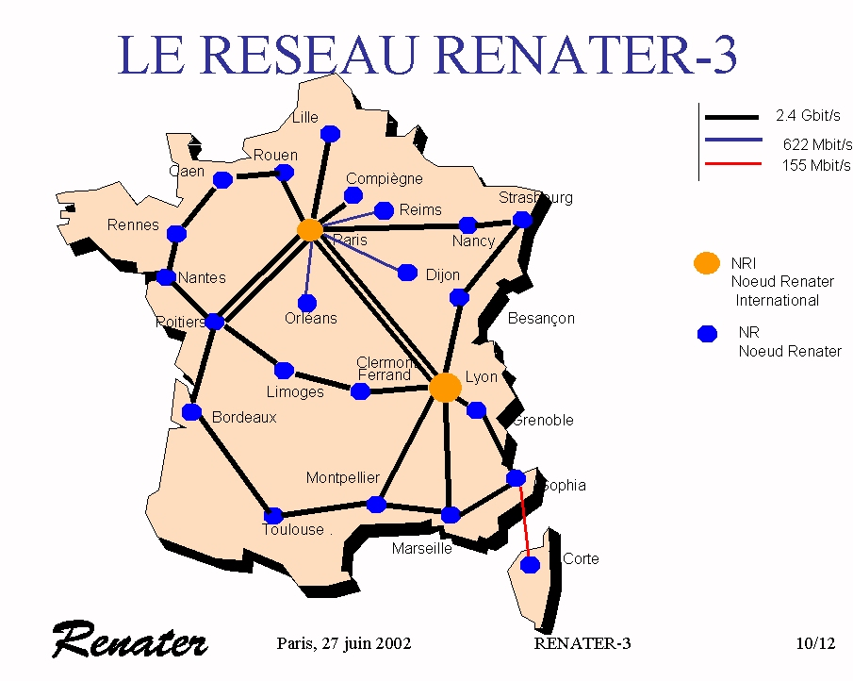

Réseau national

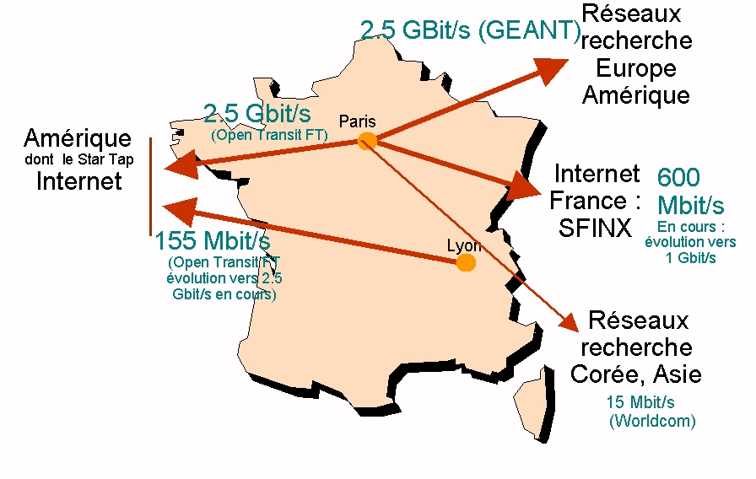

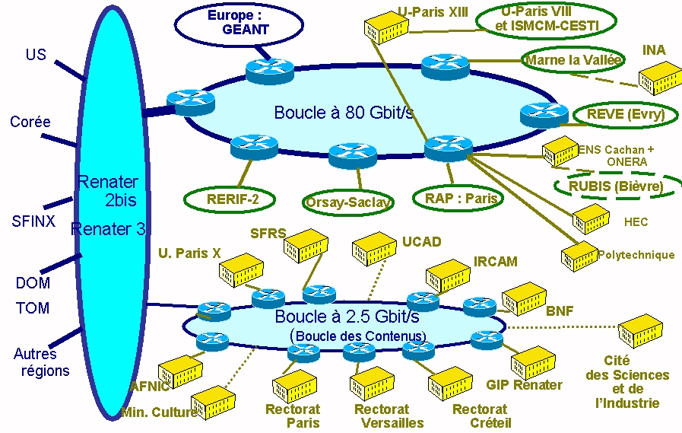

SFINX : Service for French INternet eXchange
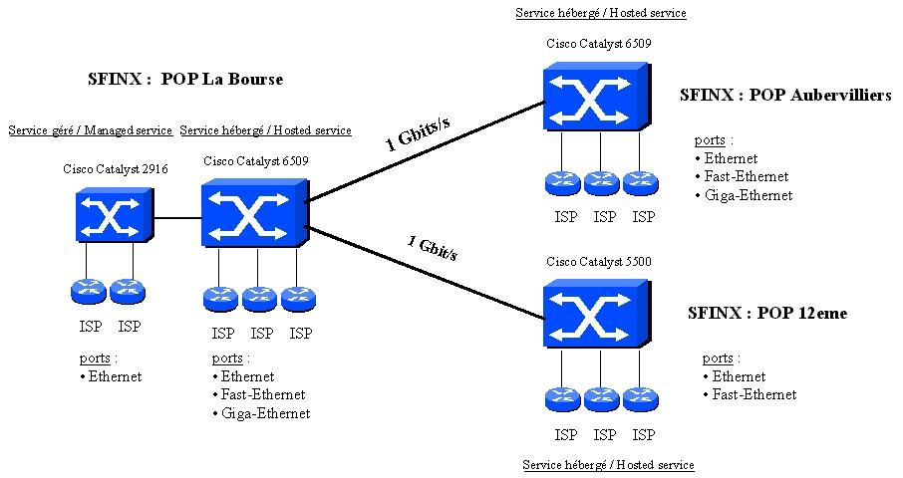

Cf. www.sfinx.tm.fr/

Réseau régional - PACA

Réseau Régional à Très Haut Débit

R2THD

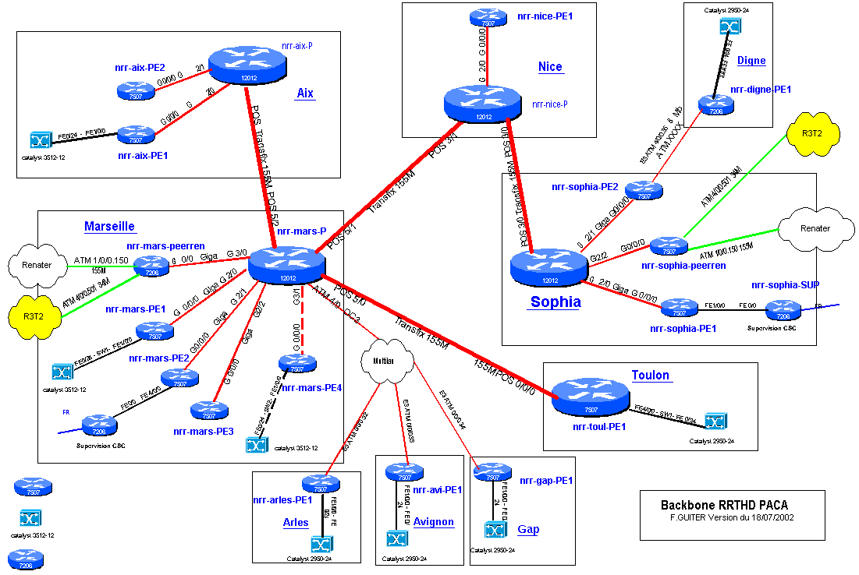

Gouvernance

"Pas de contrôle" de l'ensemble d'Internet

Normalisations : protocoles, technologies, etc.

Ressources : n° IP, TLD, etc.

Tout est lié...

www.icann.org

www.iana.org

www.gouvernance-internet.com.fr

Internet SOCiete (ISOC)

association à but non lucratif pour le développement et l’évolution d’Internet - www.isoc.org - www.isoc.asso.fr

Internet Architecture Board (IAB)

chargé par l’ISOC de contribuer au développement technique du réseau - www.iab.org

Internet Enginnering Task Force (IETF)

définit et expérimente les protocoles (sous la direction de l’IESG) - www.ietf.org

World Wide Web Consortium (W3C)

organisation du travail nécessaire au développement et à l’évolution des technologies du WWW - www.w3c.org

Internet Corporation for Assigned Names and Numbers (ICANN)

coordination technique de l’Internet (nom de domaine, adresse IP, protocole et n° de port, etc.) – www.icann.org & www.iana.org

Board of Directors + 3 organisations (DNSO, ASO, PSO) + forum At Large Supporting Organisation (« le peuple de l’Internet »)

Les Network Information Center (NIC)

Gestion des noms de domaines et adresses IP

Réseaux IP Européens Network Coordination Center (RIPE NCC) - www.ripe.net

American Registry for Internet Numbers (ARIN) - www.arin.net

Asia Pacific Network Information Centre (APNIC) – www.apnic.net

Un exemple en France : Association Française pour le Nommage Internet en Coopération (AFNIC)

Gestion du domaine .fr (pas des adresses IP)

www.nic.fr

Système de câblage

Référence

"Le câblage Gigabit sur paires torsadées"

Luc Saccavini

Journées ARTIES des 17 et 18 mai 2000

Introduction

Le minimum à savoir

Le système de câblage définit

La topologie

La qualité des transmissions

Les normes

Attention à la gestion de chantier...

Système de câblage

Composants du système de câblage

Câbles

Connecteurs

Cordons

Installation

Composants

Mise en oeuvre

La directive CEM

Compatibilité ElectroMagnétique (CEM)

Directive transversale (tous types de produits)

Prise en compte des perturbations issues des courants forts

Les norms

ISO 11801:1995 (ou EN 50173)

Composants de catégorie 3, 4, 5

Installation de classe A, B, C, D

ANSI/TIA 568-A

composants et installation de catégorie 5

Pour Ethernet 100, ATM 155, etc.

Composants de catégorie 5

Installation de classe D (ISO)

Câblage catégorie 5

Spécification type : suivant ISO 11801:1995 (ou EN 50173)

Composants catégorie 5

Installation classe D

Ecrantage ou non des câbles, connecteurs et cordons de brassage

Test exhaustif de tous les liens (recette)

Câblage Gigabit

Spécification type

ISO 11801:2000 : composants catégorie 5 + installation classe D

TIA/EIA : 568-A-5 : catégorie 5E (composants et installation)

Ecrantage ou non des câbles, connecteurs et cordons de brassage

Test exhaustif de tous les liens (recette)

Spécification type - proposition

Suivant le futur ISO 11801:2001 : composants catégorie 6 + installation classe E

Suivant TIA/EIA : 568-B : catégorie 6E

Recette selon le Draft 7 à 350 Mghz

Cf. www.crir.univ-avignon.fr/doc/doc.html

"Présentation des besoins pour
système de câblage"

The end…

